26 травня, вівторок Тема «Літо». Як змінюються рослини влітку?
ЯДС 1. - Улітку квітнуть квіти і достигають плоди. Вони різні – м’ясисті то соковиті, як у персиків, тверді й сухі, як у каштана. Ми з нетерпінням чекаємо літечка не тільки заради канікул та сонячної погоди, а й через те, що воно щедро нам дарує різноманітні ФРУКТИ І ОВОЧІ. От саме про них ми сьогодні і поговоримо.

Перегляньте відео. Фрукти і ягоди укр. мовою https://youtu.be/zHbn3Rx7wcU
2. Відгадай загадки.
Відео 1. http://youtu.be/6KamnQ9wCvs
2. http://youtu.be/reeweuVTlBM
3. - Уважно проглянь відео про правильне харчування. Зверни увагу, яку кількість свіжих овочів та фруктів повинна вживати людина:
https://m.youtube.com/watch?v=iD1FBS-uNLQ&feature=youtu.be
4. – Намалюй ягоду. Фрукт або овоч, який ти більше всього любиш їсти.
Матем. Знайомимося з одиницею вимірювання довжини «МЕТР»
- Перегляньте. Запам’ятайте. https://youtu.be/CUcRmmUURns
Підручник с.140 № 1. 2, 3 (усно) № 1. З. 4 письмово в зошит.

Укр. Мова 1.Буквар с. 78 – Згадай «Що таке ребуси». Відгадай ребуси.
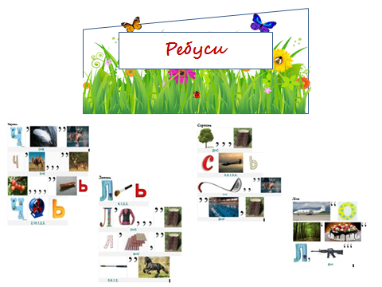
2. - Познайомтеся. Значення слів. https://youtu.be/kRclhNCPWs0
3. - Прочитайте назви літніх квітів. Які квіти подобаються вам?
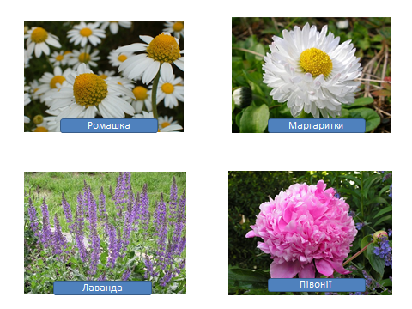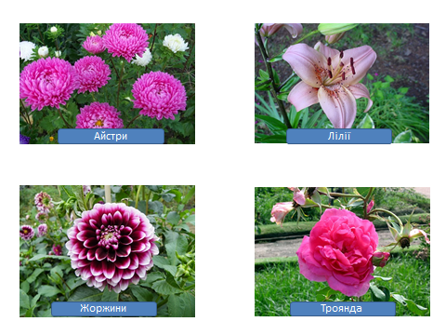
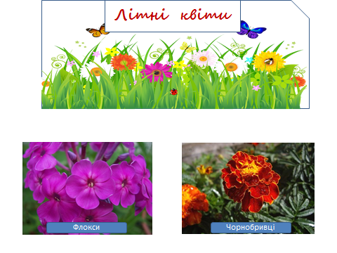
4. Робота в зошиті . 1. Букви Хх Списування
